ที่ ศธ๐๔๒๒๕.๐๓๔/๓๓  โรงเรียนบ้านทอนตรน
ตำบลคลองทรายขาว อำเภอกงหรา
จังหวัดพัทลุง ๙๓๑๘๐ ๒๕ มีนาคม ๒๕๕๗

เรื่อง มารดาข้าราชการครูถึงแก่กรรม

เรียน ผู้อำนวยการโรงเรียนทุกโรง

เนื่องด้วย คุณแม่ว่อน เกื้อเกตุ อายุ ๘๘ ปี มารดาของ นางศรัญญา สงพรหม ครูโรงเรียนบ้านทอนตรน ได้ถึงแก่กรรมด้วยโรคชรา เมื่อวันศุกร์ที่ ๒๑ มีนาคม ๒๕๕๗ เจ้าภาพตั้งศพบำเพ็ญกุศล ณ วัดควนขี้แรด ต.ชะรัด อ. กงหรา จ. พัทลุง เริ่มงาน ๒๗ – ๒๘ มีนาคม ๒๕๕๗ กำหนดฌาปนกิจศพ ในวันเสาร์ที่ ๒๙ มีนาคม ๒๕๕๗ เวลา ๑๕.๐๐ น. ณ วัดควนขี้แรด ต.ชะรัด อ.กงหรา
จ.พัทลุง

จึงเรียนมาเพื่อโปรดทราบโดยทั่วกัน

ขอแสดงความนับถือ
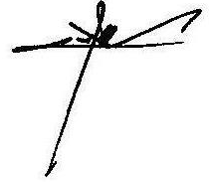

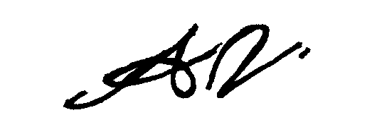
(นายวิสิษฐ์ เกลี้ยงสง)
ผู้อำนวยการโรงเรียนบ้านทอนตรน

กลุ่มงานบริหารทั่วไป
โทร. ๐๗๔-๖๘๗๓๕๙

